**Smiech lieči ☺**

Výrok žiaka: Počítam dobre, ale vyjde mi to vždy zle.

Medzipredmetové vzťahy v praxi:   
na matematike si žiaci vymýšľajú jedna báseň a na slovenčine tárajú dve na tri.

Na hodine chémie.   
- Ak sa nám tento pokus nevydarí, všetci vyletíme do vzduchu. A teraz pristúpte bližšie.

Študent biológie a študent fyziky idú  po ulici. Uvideli  krásne, dobre tvarované dievča s ladnou chôdzou. Študent biológie hovorí: "No, nepozeraj sa na ňu. Ona je z 20 % z  tuku, z 12% z bielkovín, z 7% z uhlíka, z 1%  tvorená ostatnými prvkami a z 60% je z vody.   
Fyzik hovorí: "... ,ale pozri sa na to povrchové napätie!”...

Viete ako spoznáte rodenú blondínku na strednej skole?  
Keď učiteľ zotrie tabuľu, blondínka vygumuje zošit.

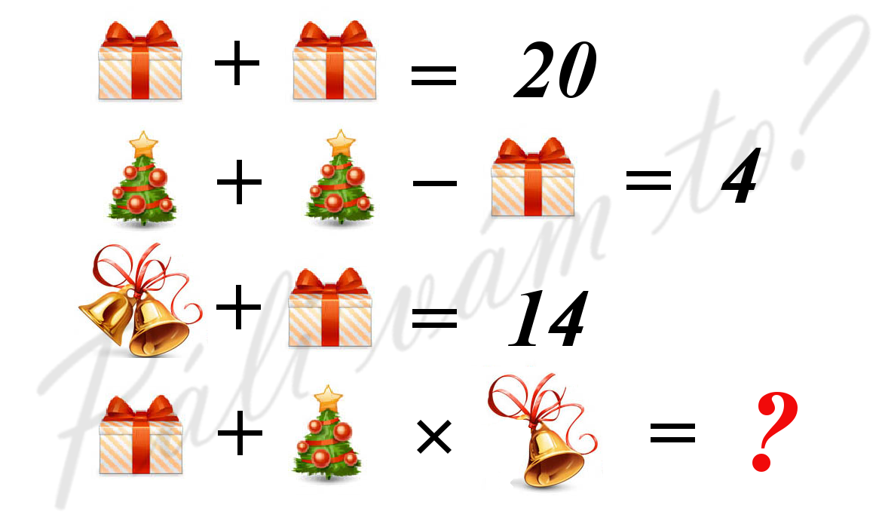

Veselé Vianoce

a šťastný Nový rok

prajú žiaci I.O

Na voľné chvíle

**(nie)len počas vianočných prázdnin ☺**

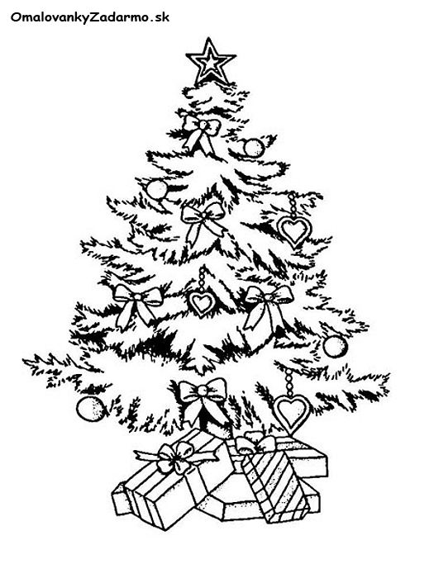

# Osemsmerovka

Všetkými smermi (vodorovne, uhlopriečne, zvisle) vyčiarknite nasledujúce slová:

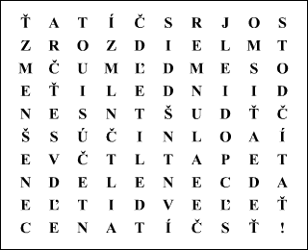DVE, STO, OSEM, NULA, JEDEN,  
DELIŤ, SÚČIN, SÚČET, SČÍTAŤ, PODIEL, ODČÍTAŤ, ČINITEĽ, ROZDIEL, DELENEC, DELITEĽ, MENŠENEC, MENŠITEĽ, SČÍTANEC   
  
Tajničku tvorí 15 hlások.

**Lamohlav** M . A = T – E = M : A = T : I = K - A

Rovnaké písmena zameňte za rovnaké číslice.

**Sudoku**  **Kakuro**

V riadku, stĺpci, štvorci 3x3 sa vyskytuje Dané čísla udávajú súčet čísiel v riadku resp. stĺpci.  
číslo 1-9 práve raz.

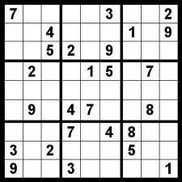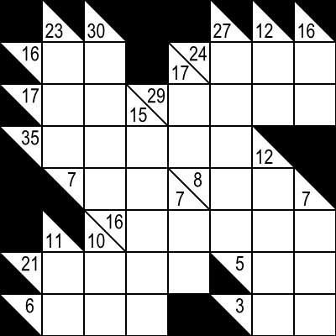

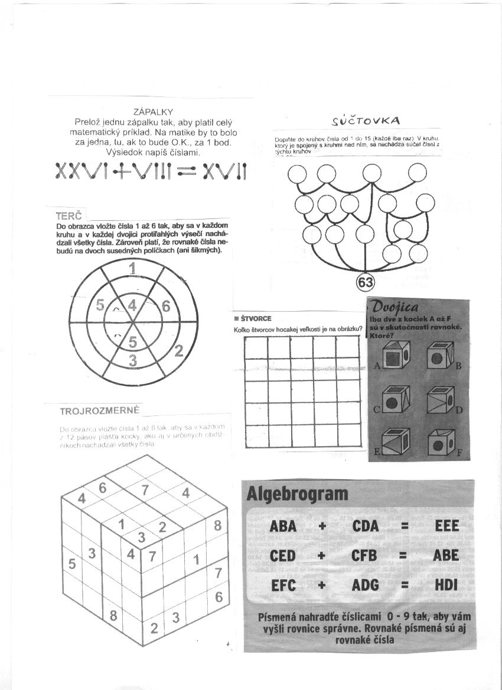**Maľovaná krížovka**

Čísla určujú počet zafarbených štvorčekov.

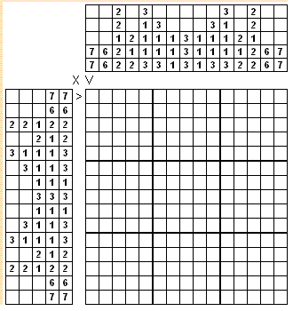 F Y Z I K A

F Y Z I K A

F Y Z I K A

M A L I N A

Rovnaké písmena zameňte za rovnaké číslice.

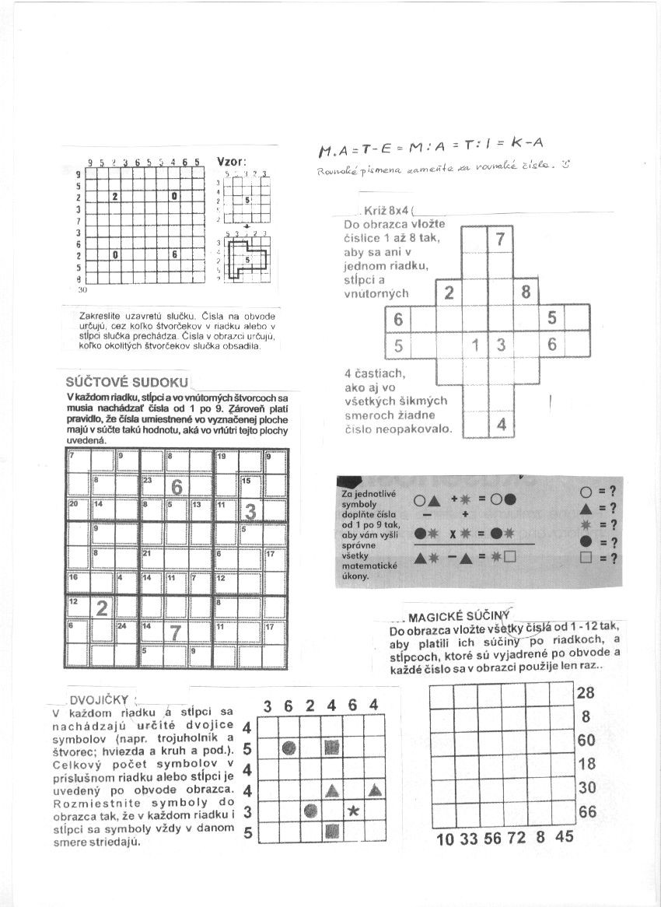



**Hlavolamy:**